

**О внесении изменений в постановление акимата от 25 июня 2015 года № 277 "Об утверждении регламентов государственных услуг"**

***Утративший силу***

Постановление акимата Костанайской области от 21 июня 2016 года № 288. Зарегистрировано Департаментом юстиции Костанайской области 26 июля 2016 года № 6561. Утратило силу постановлением акимата Костанайской области от 29 января 2020 года № 36

      Сноска. Утратило силу постановлением акимата Костанайской области от 29.01.2020 № 36 (вводится в действие по истечении десяти календарных дней после дня его первого официального опубликования).  
      В соответствии со статьей 27 Закона Республики Казахстан от 23 января 2001 года "О местном государственном управлении и самоуправлении в Республике Казахстан" акимат Костанайской области **ПОСТАНОВЛЯЕТ:**  
      1. Внести в постановление акимата Костанайской области от 25 июня 2015 года № 277 "Об утверждении регламентов государственных услуг" (зарегистрировано в Реестре государственной регистрации нормативных правовых актов под № 5780, опубликовано 12 августа, 14 августа 2015 года в газете "Қостанай таңы") следующие изменения:  
      1) регламент государственной услуги "Постановка на очередь детей дошкольного возраста (до 7 лет) для направления в детские дошкольные организации" изложить в новой редакции согласно приложению к настоящему постановлению;  
      2) в регламентах государственных услуг:  
      "Прием документов и зачисление детей в дошкольные организации образования";  
      "Прием документов для участия в конкурсе на присуждение гранта "Лучшая организация среднего образования";  
      "Прием документов и зачисление в организации дополнительного образования для детей по предоставлению им дополнительного образования":  
      раздел 4 изложить в следующей редакции:  
      "4. Описание порядка взаимодействия с Государственной корпорацией "Правительство для граждан" и (или) иными услугодателями, а также порядка использования информационных систем в процессе оказания государственной услуги  
      9. Государственная услуга через департамент "Центр обслуживания населения" - филиал некоммерческого акционерного общества "Государственная корпорация "Правительство для граждан" по Костанайской области и веб-портал "электронного правительства" не оказывается.".  
      2. Контроль за исполнением настоящего постановления возложить на заместителя акима Костанайской области по социальным вопросам.  
      3. Настоящее постановление вводится в действие по истечении десяти календарных дней после дня его первого официального опубликования.

|  |  |
| --- | --- |
| *Аким Костанайской области* | *А. Мухамбетов* |

|  |  |
| --- | --- |
|  | **Приложение** **к постановлению акимата** **от 21 июня 2016года № 288** |
|  | Утвержден постановлением акимата от 25 июня 2015 года № 277 |

**Регламент государственной услуги "Постановка на очередь детей дошкольного возраста (до 7 лет) для направления в детские дошкольные организации"**

**1. Общие положения**

      1. Государственная услуга "Постановка на очередь детей дошкольного возраста (до 7 лет) для направления в детские дошкольные организации" (далее – государственная услуга) оказывается местными исполнительными органами района (города областного значения), акимами района в городе, города областного, районного значения, поселка, села, сельского округа (далее – услугодатель).  
      Прием заявлений и выдача результатов оказания государственной услуги осуществляется через:  
      1) услугодателя;  
      2) департамент "Центр обслуживания населения" - филиал некоммерческого акционерного общества "Государственная корпорация "Правительство для граждан" по Костанайской области и его отделы в городах и районах (далее – Государственная корпорация);  
      3) веб-портал "электронного правительства": www.egov.kz (далее – портал).  
      2. Форма оказания государственной услуги: электронная (полностью автоматизированная) и (или) бумажная.  
      3. Результат оказания государственной услуги – выдача направления в детскую дошкольную организацию, по форме согласно приложению 1 Стандарта государственной услуги "Постановка на очередь детей дошкольного возраста (до 7 лет) для направления в детские дошкольные организации" утвержденного Приказом Министра образования и науки Республики Казахстан от 7 апреля 2015 года № 172 "Об утверждении стандартов государственных услуг, оказываемых местными исполнительными органами в сфере дошкольного воспитания и обучения" (зарегистрировано в Реестре государственной регистрации нормативных правовых актов под № 10981) (далее - Стандарт), в случае отсутствия мест в дошкольной организации, уведомление о постановке на очередь с указанием номера очередности.   
      Форма предоставления результата государственной услуги: электронная (полностью автоматизированная) и (или) бумажная.  
      При обращении через Портал услугополучателю направляется результат оказания государственной услуги и (или) уведомление в "личный кабинет" в форме электронного документа, удостоверенного электронной цифровой подписью (далее – ЭЦП) уполномоченного лица услугодателя.  
      В случае обращения за результатом оказания государственной услуги на бумажном носителе, результат оказания государственной услуги оформляется в электронной форме, распечатывается, заверяется печатью и подписью уполномоченного лица услугодателя.

**2. Описание порядка действий структурных подразделений (работников) услугодателя в процессе оказания государственной услуги**

      4. Основанием для начала процедуры (действия) по оказанию государственной услуги является принятие услугодателем заявления с приложением документов (далее - пакет документов) указанных в пункте 9 Стандарта от услугополучателя либо запрос в форме электронного документа, удостоверенного ЭЦП услугополучателя.  
      5. Содержание каждой процедуры (действия), входящей в состав процесса оказания государственной услуги, длительность его выполнения:  
      1) сотрудник канцелярии услугодателя осуществляет прием пакета документов и их регистрацию, передает руководителю услугодателя, 10 (десять) минут. Результат процедуры – **регистрация пакета документов;**  
      2) руководитель услугодателя определяет ответственного исполнителя услугодателя, налагает соответствующую визу, 5 (пять) минут.  
      Результат процедуры - виза руководителя услугодателя;  
      3) ответственный исполнитель услугодателя изучает пакет документов, подготавливает проект результата оказания государственной услуги и передает руководителю услугодателя, 5 (пять) минут.  
      Результат процедуры – проект результата оказания государственной услуги;  
      4) руководитель услугодателя принимает решение, подписывает проект результата оказания государственной услуги и передает сотруднику канцелярии, 5 (пять) минут.  
      Результат процедуры – подписанный результат оказания государственной услуги;  
      5) сотрудник канцелярии услугодателя выдает результат оказания государственной услуги услугополучателю, 5 (пять) минут.  
      Результат процедуры – выданный результат оказания государственной услуги.

**3. Описание порядка взаимодействия структурных подразделений (работников) услугодателя в процессе оказания государственной услуги**

      6. Перечень структурных подразделений, (работников) услугодателя, которые участвуют в процессе оказания государственной услуги:  
      1) сотрудник канцелярии услугодателя;  
      2) руководитель услугодателя;  
      3) ответственный исполнитель услугодателя.  
      7. Описание последовательности процедур (действий) между структурными подразделениями (работниками), длительность каждой процедуры (действия):  
      1) сотрудник канцелярии услугодателя осуществляет прием пакета документов и их регистрацию, передает руководителю услугодателя, 10 (десять) минут;  
      2) руководитель услугодателя определяет ответственного исполнителя услугодателя, налагает соответствующую визу, 5 (пять) минут;  
      3) ответственный исполнитель услугодателя изучает пакет документов, подготавливает проект результата оказания государственной услуги и передает руководителю услугодателя, 5 (пять) минут;  
      4) руководитель услугодателя принимает решение, подписывает проект результата оказания государственной услуги и передает сотруднику канцелярии, 5 (пять) минут;  
      5) сотрудник канцелярии услугодателя выдает результат оказания государственной услуги услугополучателю, 5 (пять) минут.

**4. Описание порядка взаимодействия с Государственной корпорацией "Правительство для граждан" и (или) иными услугодателями, а также порядка использования информационных систем в процессе оказания государственной услуги**

      8. Описание порядка обращения в Государственную корпорацию, длительность обработки запроса услугодателя:  
      1) услугополучатель для получения государственной услуги обращается в Государственную корпорацию;  
      2) работник Государственной корпорации проверяет правильность заполнения заявлений и полноту пакета документов, 5 (пять) минут.  
      В случае представления услугополучателем неполного пакета документов, работник Государственной корпорации отказывает в приеме заявления и выдает расписку об отказе в приеме пакета документов по форме, согласно приложению 3 к Стандарту;  
      3) работник Государственной корпорации регистрирует заявление в информационной системе "Интегрированная информационная система для Государственной корпорации" (далее – ИИС Государственная корпорация) и выдает услугополучателю расписку о приеме соответствующего пакета документов, 5 (пять)минут;  
      4) работник Государственной корпорации получает письменное согласие услугополучателя на использование сведений, составляющих охраняемую законом тайну, содержащихся в информационных системах, если иное не предусмотрено законами Республики Казахстан, 5 (пять) минуты;  
      5) работник Государственной корпорации идентифицируют личность услугополучателя, вносит соответствующую информацию об услугополучателе и список поданого пакета документов в ИИС Государственная корпорация, 5 (пять) минуты;  
      6) работник Государственной корпорации в срок, указанный в расписке о приеме пакета документов, выдает результат оказания государственной услуги услугополучателю, 10 (десять) минут.  
      9. Описание порядка обращения и последовательности процедур (действий) услугополучателя и услугодателя при оказании государственной услуги через Портал.  
      1) услугополучатель осуществляет регистрацию (авторизацию) на портале посредством индивидуального идентификационного номера, ЭЦП;  
      2) выбор услугополучателем электронной государственной услуги, заполнение полей электронного запроса и прикрепление пакета документов;  
      3) удостоверение электронного запроса для оказания электронной государственной услуги посредством ЭЦП услугополучателя;  
      4) обработка (проверка, регистрация) электронного запроса услугодателем;  
      5) получение услугополучателем уведомления о статусе электронного запроса и сроке оказания государственной услуги в истории получения государственных услуг личного кабинета услугополучателя;  
      6) направление услугодателем в "личный кабинет" услугополучателя результата оказания государственной услуги в форме электронного документа, подписанного ЭЦП;  
      7) получение услугополучателем результата оказания государственной услуги в истории получения государственных услуг личного кабинета услугополучателя.  
      Диаграмма функционального взаимодействия информационных систем, задействованных в оказании государственной услуги через Портал указана в приложении 1 к настоящему Регламенту.  
      10. Подробное описание последовательности процедур (действий), взаимодействий структурных подразделений (работников) услугодателя в процессе оказания государственной услуги, а также описание порядка взаимодействия с иными услугодателями и (или) Государственной корпорацией и порядка использования информационных систем в процессе оказания государственной услуги отражается в справочнике бизнес-процессов оказания государственной услуги согласно приложению 2 к настоящему Регламенту.

|  |  |
| --- | --- |
|  | Приложение 1 к Регламенту государственной услуги "Постановка на очередь детей дошкольного возраста (до 7 лет) для направления в детские дошкольные организации" |

**Диаграмма функционального взаимодействия информационных систем, задействованных в оказании государственной услуги через Портал**

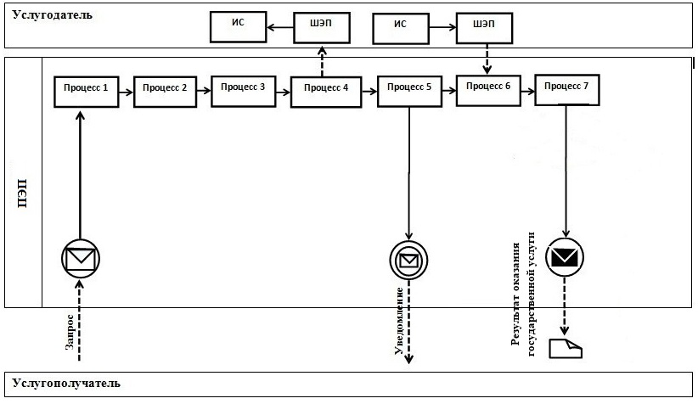

      Условные обозначения и сокращения:

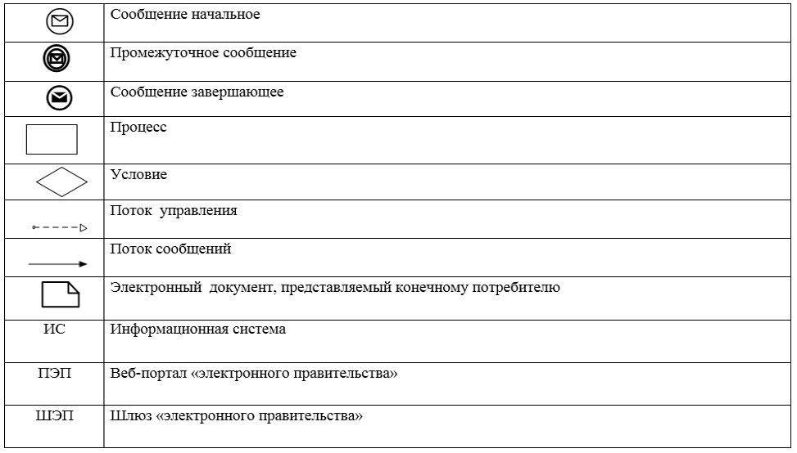

|  |  |
| --- | --- |
|  | Приложение 2 к Регламенту государственной услуги "Постановка на очередь детей дошкольного возраста (до 7 лет) для направления в детские дошкольные организации" |

**Справочник бизнес-процессов оказания государственной услуги "Постановка на очередь детей дошкольного возраста (до 7 лет) для направления в детские дошкольные организации"**

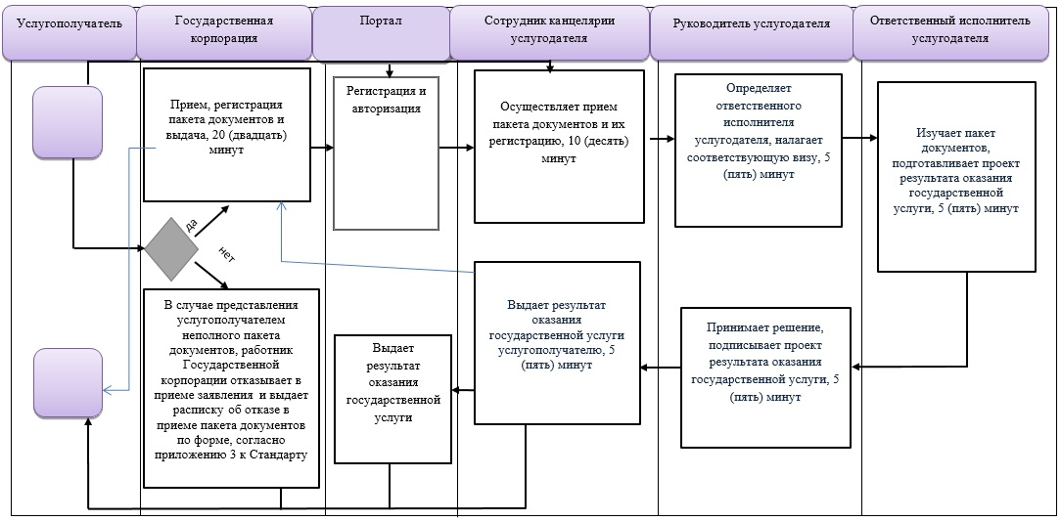

      Условные обозначения

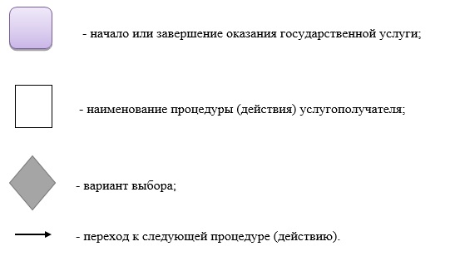

© 2012. РГП на ПХВ «Институт законодательства и правовой информации Республики Казахстан» Министерства юстиции Республики Казахстан